EKOAVĪZE

PALDIES!
*EKOpadomei
*Skolotājiem
*Skolēniem
*Skolas vadībai
*Galvenajai koordinātorei: Ilzei Kornai

Sveicināts! Nu ko, 2016./2017. Mācību gads ir noslēdzies! Mēs sakām lielu paldies visiem, kas šajā gadā piedalījās EKOkustības darbā. Ceram, ka mūsu darbs atalgosies un mēs to, protams, turpināsim arī nākamajā gadā. Novēlam jauku vasaru!
© VPP Ekoavīze

Jautrie sporta svētki
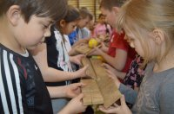
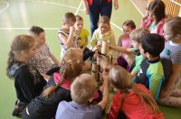
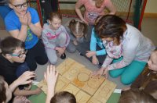
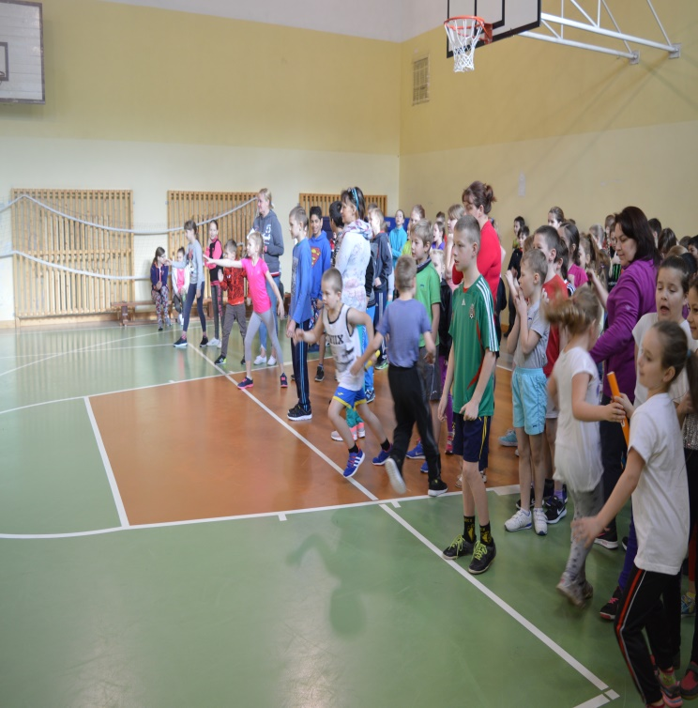
Neilgi pirms Lieldienām, sākumskolas skolēni piedalījās sporta spēlēs. Tika pildītas dažādas stafetes, sporta spēles un, protams, arī olu medības. Skolēni aktīvi pavadīja dienu sportojot un pilnveidojot prasmes strādāt komandā.

© VPP Ekoavīze

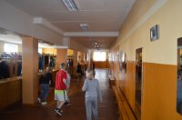
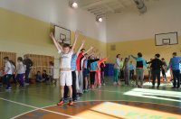
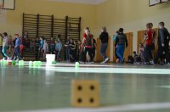

© VPP Ekoavīze

Lielā talka 2017
21.04.2017 "Lielās talkas" ietvaros, mēs devāmies uz Pārventas mežu, lai uzkoptu to. Tika strādāts daudz un cītīgi, lai savāktu to, ko citi ir bezrūpīgi atstājuši mežā. Starp savāktajiem atkritumiem ir jumtu segums, dažādu izmēru riepas, sadzīves tehnika, metāla mucas, paklāji, grīdas segumi, stikli, skārdenes, pudeles, plastmasa izstrādājumi. Darba beigās mēs nonācām pie vienota secinājuma. "Es vēlētos paskatīties acīs tiem, kuri šo visu ir atstājuši šeit. Viņus nevar saukt par cūkām, viņi ir vienkārši nelieši. Meža piesārņošana ir dabas iznīcināšana, slepkavība. Tomēr vistrakākais ir tas, ka nevienam nerūp kādā stāvoklī ir apkārtējā vide. Mēs paši veidojam ekosistēmu ap sevi. Šādi turpinot piesārņot mežu, mēs paši izlemjam savu nākotni- dzīvot pelēku dzīvi piesārņotā vidē. Mums ir jāapzinās mežu nepieciešamība un skaistums, lai pilnībā to varētu izmantot. Mēs aicinām visus- aizsargāsim mežus, lai varētu tos atstāt nākamajām paaudzēm!"
© VPP Ekoavīze

Lielā talka 2017
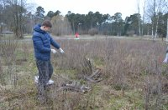
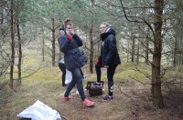
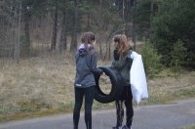

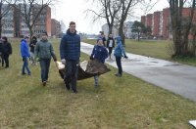
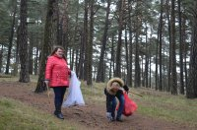
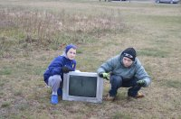

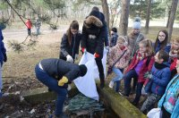
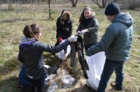
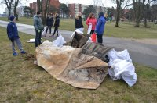

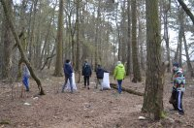
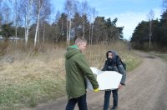
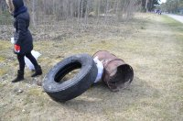

© VPP Ekoavīze

Mammadaba meistarklase
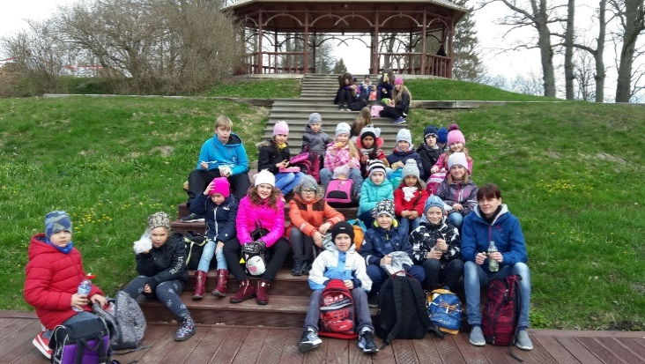
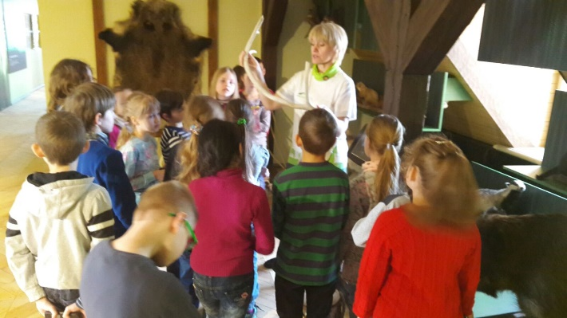
Mammadaba meistarklasē piedalījās 2. B un 6.klases skolēni un skolotāja Ina. Meistarklase notika Jaunmoku pilī, kur skolēni mēģināja atpazīt dzīvniekus pēc to kažokiem, paskaidrot un salikt dabas enerģijas procesus, atpazīt dzīvnieku pēdas. Skolēni iepazina dzīvnieku daudzveidību Latvijā, kā arī uzzināja informāciju par meža augiem.
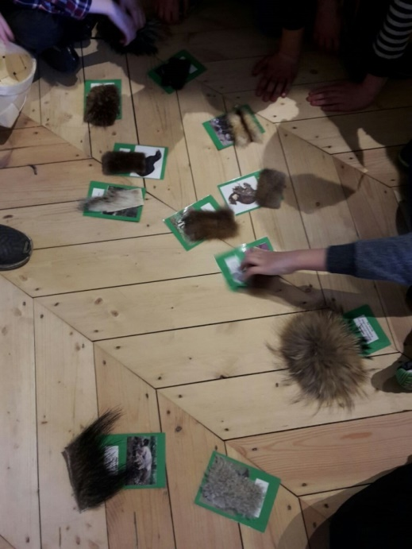
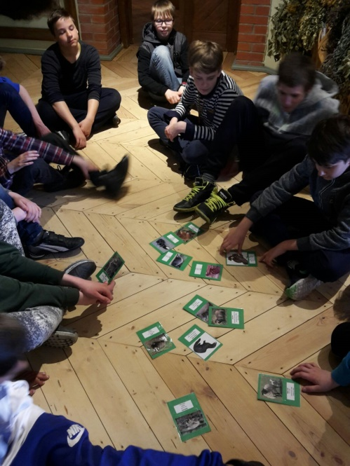
© VPP Ekoavīze

Meža ABC
12.maijā 6. un 2.b klase apmeklēja meža nozares lielāko pasākumu “Meža ABC”
Pavisam pasākumā bija 37 dažādas stacijas, kurās skolēniem un arī skolotājiem bija iespēja iegūt plašu informāciju par meža izstrādi, meža tehniku, kokiem, augiem, dzīvniekiem utt., kā arī pārbaudīt savas zināšanas un iegūt jaunas.
Skolēni iemācījās aprēķināt krautnes tilpumu, uzzināja kā sagatavoja augsni meža stādīšanai kādreiz un tagad, kā stādīja mežu un kā to dara tagad. Apskatīja Mežistrādes tehniku,kā arī vēroja demonstrējumus –kā nozāģē, atzaro sazāģē iekrauj baļķus. Skolēni ieguva informāciju par medībām Latvijā un arī Āfrikā.
Patstāvīgi pildīja dažādus uzdevumus- mērīja, rēķināja tilpumus, rēķināja kokiem gadus, atpazina kokus pēc mizas, lapām, atbildēja uz mīklām par dabu, spēlēja dažādas spēles , kuras bija veidotas no koka, paši izmēģināja stādīt kokus, sagatavot augsni ar seno laiku darbarīku, mācījās šaut ar loku un darboties ar mednieku ieročiem, pagatavoja putnu būri, iemācījās atšķirt dzīvniekus pēc to kažokiem.
© VPP Ekoavīze

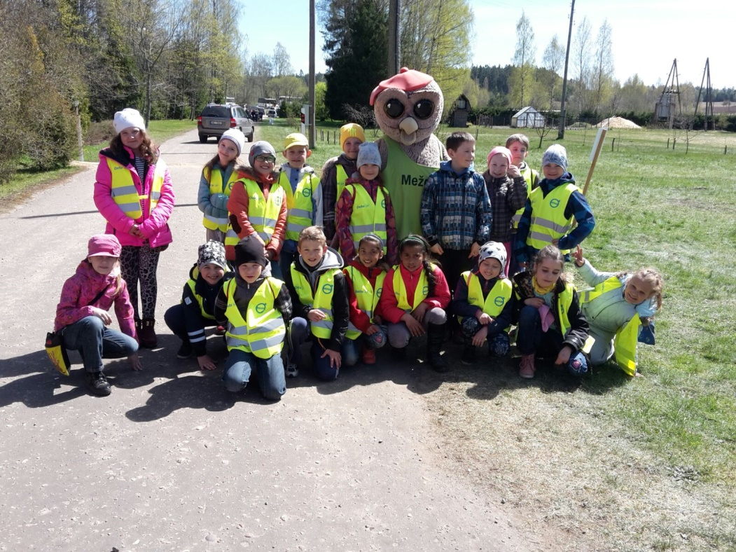
Meža ABC
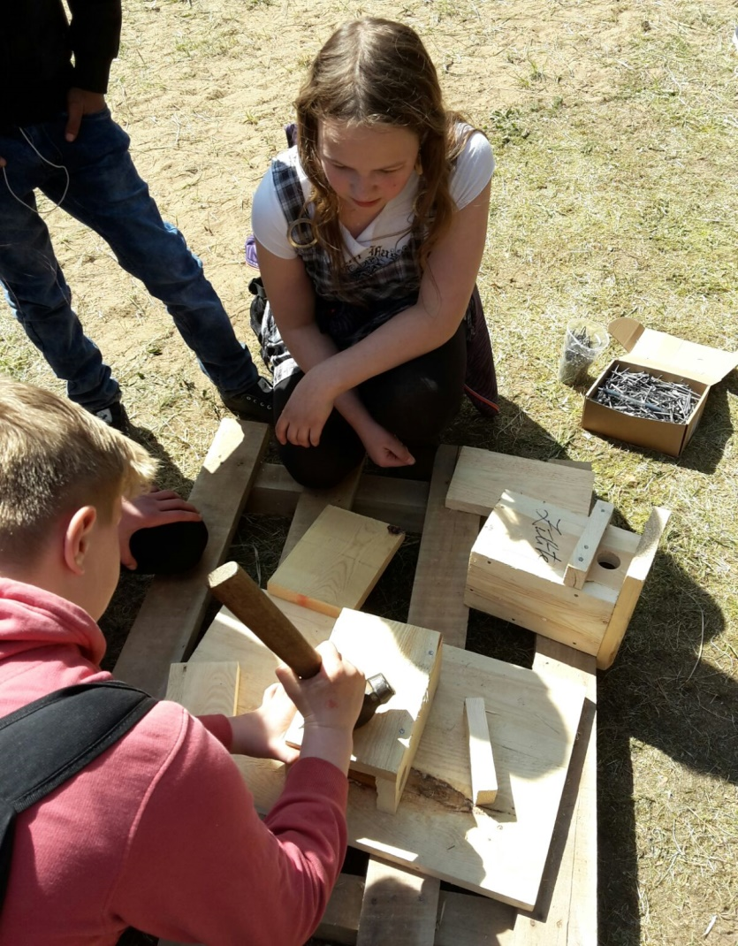
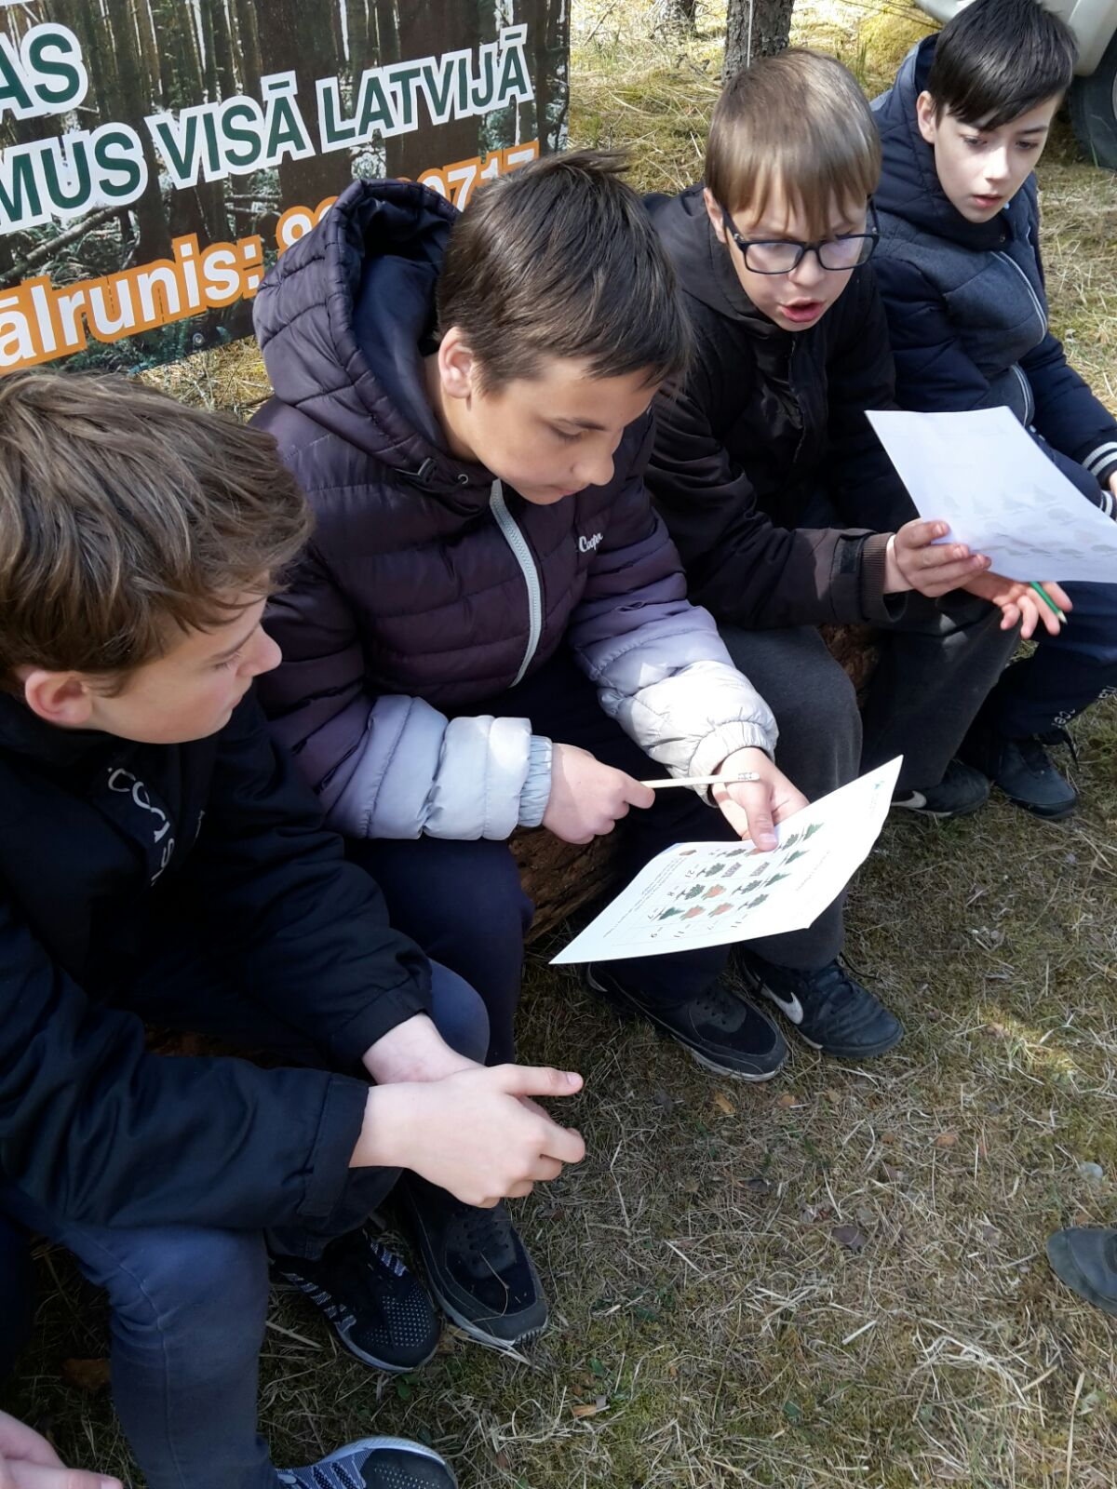
© VPP Ekoavīze

Meža eskpedīcija
2.a klases devās Popes mežniecības Mētru iecirkni, lai iepazītos ar mežu. Skolēni pētīja priežu jaunaudzi, paši stādīja priedes, mēģināja atpazīt koku sēklas, pētīja koksni, mācījās noteikt priežu vecumu un palīdzēja uzkopt jaunaudzi, kā arī noslēgumā, par labi padarīto darbu, cepa desiņas un baudīja gardumus.
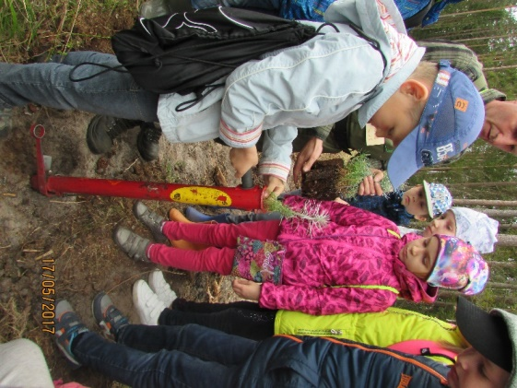
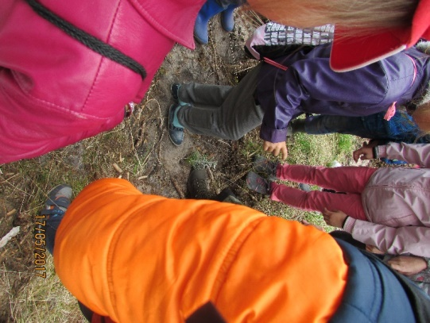
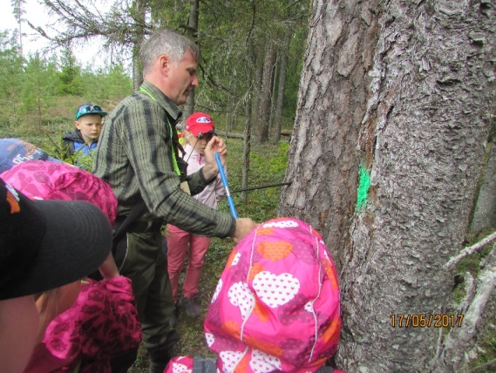
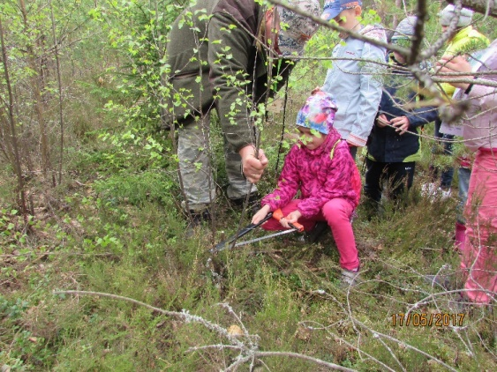
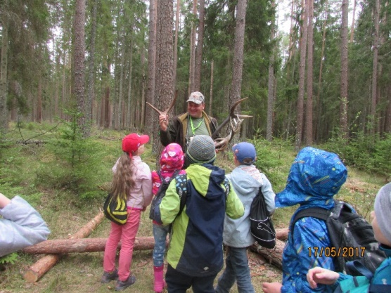
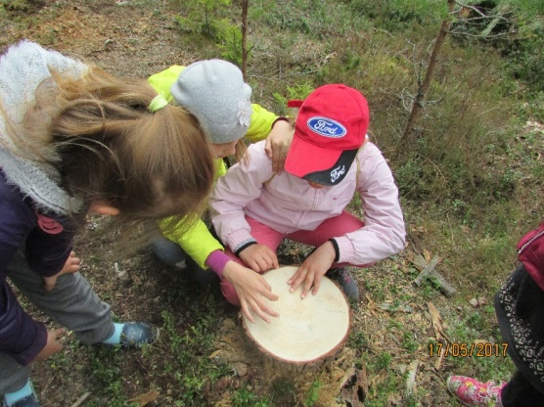
© VPP Ekoavīze

Slīteres nacionālais parks
Pārventas bibliotēkas organizētajā pasākumu ciklā ''Iepazīsti sava novada purvus, ezerus, upes'' mūsu skolēni devās uz Slīteres Nacionālo parku. Tur viņus sagaidīja zoologs Vilnis Skuja, kurš ļoti interesanti pastāstīja par dabas daudzveidību Slīteres nacionālajā parkā. Sakām lielumlielu paldies par neizsīkstošo entuziasmu, stāstot bērniem par dabu mums apkārt.
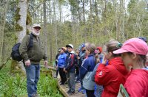
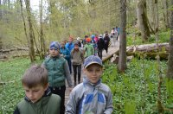
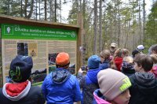
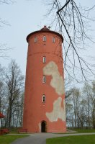
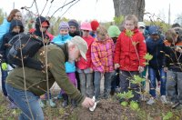
© VPP Ekoavīze

Avīzes redakcija
Koordinators:
Ilze Korna
Galvenais redaktors:
Sandis Mārtiņš Caune
"Daba ir radījusi cilvēku, lai būtu, kas dabu dārgu tur un mīl, kas dabu apbrīno un saudzē."
© VPP Ekoavīze

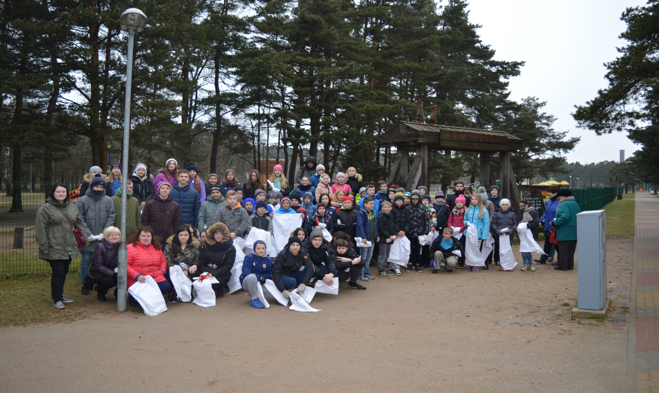
(J.Marcinkevičs)

